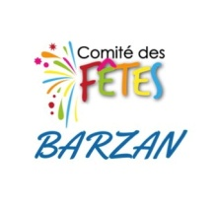
C'EST LA RENTREE !
Le Comité des Fêtes de Barzan est heureux de vous annoncer la reprise de son activité
«APRES-MIDI JEUX »
à 14 h30 Salle des Fêtes de Barzan
à partir du Lundi 22 septembre

Nous vous attendons nombreux

